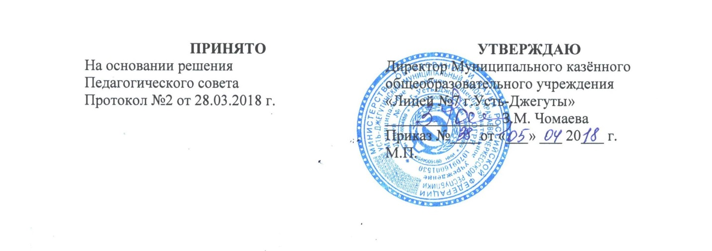
ПОЛОЖЕНИЕ
об индивидуальном обучении больных учащихся на дому Муниципального казенного общеобразовательного учреждения
«Лицей №7 г.Усть-Джегуты»

Общие положения.
1.1. Для учащихся, которым по состоянию здоровья лечебно-профилактические учреждения здравоохранения рекомендуют обучение на дому, организуется индивидуальное обучение.

Основные задачи индивидуального обучения.
2.1. Обеспечение щадящего режима проведения занятий на дому при организации образовательного процесса.
2.2. Реализация общеобразовательных программ с учётом характера течения заболевания, рекомендаций лечебно-профилактического учреждения.

Организация обучения на дому.
3.1. Обучающихся переводят на индивидуальное обучение с момента:
а) получения им заключения лечебно-профилактического учреждения вне зависимости от возраста;
б) подачи заявления родителями (законными представителями) на имя директора лицея об организации обучения их ребёнка на дому.
3.2. ОУ собирает следующий пакет документов:
- копию заявления родителей об организации обучения их ребёнка на дому;
- копию медицинской справки о состоянии здоровья учащегося;
- представление с указанием фамилии, имени, отчества учителей, обучающих ребёнка на дому, и их учебной нагрузкой.
3.3. На основании приказа комиссии директор лицея издаёт приказ об обучении больного ребёнка на дому.
3.4. Максимально допустимая нагрузка устанавливается
1-4 класс – 8 часов в неделю
5-8 класс – 10 часов в неделю
9 класс – 11 часов в неделю
10-11 класс – 12 часов в неделю
3.5. Организация образовательного процесса регламентируется:
- учебным планом;
- годовым календарным графиком;
- расписанием занятий.

3.6. Занятия проводятся на дому по расписанию, составленному заместителем директора по УВР, курирующим данное направление.
3.7. Итоговый контроль в переводных классах проводится в форме контрольных по математике (алгебре) и русскому языку (диктант).
3.8. Если обучающийся является выпускником лицея, то государственная (итоговая) аттестация проводится в соответствии с Положением о государственной (итоговой) аттестации выпускников 9,11 классов ОУ РФ.
3.9. Обучающимся выпускных классов (9,11-х) выдаётся в установленном порядке документ государственного образца о соответствующем уровне образования.

4. Кадровый состав.
4.1. Учителя-предметники осуществляют:
- выбор вариантов проведения занятий с учётом характера течения заболевания, рекомендаций лечебно-профилактического учреждения, возможностей обучающегося;
- составляет индивидуальный тематический план по предмету;
- обеспечивает уровень подготовки обучающихся, соответствующий требованиям государственного стандарта и несут ответственность за их реализацию в полном объёме;
- заполняют журнал обучения ребёнка на дому;
- переносят оценки в классный журнал.
4.2. Заместитель директора по учебно-воспитательной работе:
- осуществляет руководство обучения на дому согласно должностной инструкции и приказу по лицею;
- составляет расписание занятий;
- систематически проверяет заполняемость журнала;
- согласовывает с родителями наиболее удобные дни для занятий с ребёнком.

5. Документы, регистрирующие обучение на дому.
5.1. Журнал записи занятий.
5.2. Документы по организации занятий (заявление родителей, медицинская справка, приказ по лицею, расписание занятий).
5.3. Классный журнал.

6. Обязанности родителей.
Родители (законные представители) создают надлежащие условия для проведения занятий на дому.

